Муниципальное автономное учреждение дополнительного образования детей «Детско-юношеская спортивная школа»
г. Сосновоборска

Индивидуально личностный подход в образовательном процессе ДЮСШ
(методические рекомендации)

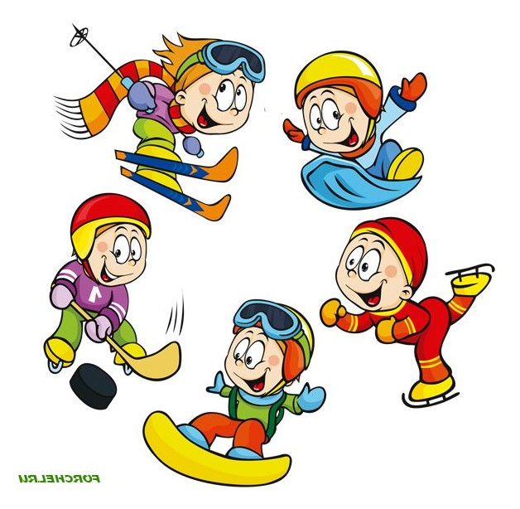
2017

В Концепции модернизации Российской системы образования ее обновления, одно из направлений которого связано с реализацией личностно-ориентированной парадигмы образования.
Наблюдаемая в настоящее время тенденция снижения уровня здоровья подрастающего поколения обуславливает необходимость широкого привлечения детей, подростков и молодежи к регулярной физкультурно-спортивной активности в целях укрепления их здоровья и получения существенного оздоровительного эффекта от процесса физического воспитания. С этих позиций деятельность детско-юношеских спортивных школ имеет значительное преимущество в планировании физической активности учащихся:
· их посещают дети в том возрасте, когда происходят наиболее значительные изменения в их развитии;
· стратегия деятельности образовательных учреждений позволяет всем занимающимся получить дополнительное образование;
· организация и содержание физического воспитания осуществляются главным образом через применение соответствующих образовательных программ и использование системы методов обучения.
Возможно, не все станут чемпионами, но если закрепится привычка к систематическим занятиям физической культурой, то это уже несомненный положительный результат в работе любого тренера.
При этом важное значение имеет реализация личностно ориентированного подхода, под которым понимается методологическая ориентация в педагогической деятельности, позволяющая посредством опоры на систему взаимосвязанных понятий, идей и способов действий обеспечивать и поддерживать процессы самопознания и самореализации личности ребенка, развития его неповторимой индивидуальности.
Личностно ориентированный подход направлен, прежде всего, на удовлетворение потребностей и интересов ребенка, на развитие в каждом из них уникальных личностных качеств. Применение этого подхода предполагает изменение взаимоотношений между педагогом и воспитанниками.
Современные концепции развития физкультурного образования подрастающего поколения направлены на оптимизацию использования средств и методов физического воспитания в различных типах учебных заведений, в том числе и в деятельности детско-юношеских спортивных школ. В основном решение данных проблем связано с общеобразовательной школой. Реализация личностно-ориентированного подхода основывается на внедрении инновационных технологий, изменении содержательной сущности физического совершенствования учащихся основанной на использовании комплексной информации, позволяющей учитывать не только гендерные и возрастные различия школьников, но и их индивидуальные особенности. Личностно ориентированное содержание физкультурно-спортивной активности определяется структурными компонентами мотивационно-потребностных установок занимающихся.
Достигаемый уровень физкультурно-спортивной активности может быть представлен в виде технологического процесса, осуществляемого педагогом: исходный уровень; определение основной идеи и замысла развиваемой активности; целевая направленность; потребность в оборудовании; взаимосвязь с государственными образовательными стандартами; требования к организации; процедуры обучения.
При организации непосредственно занятия содержание личностно-ориентированного подхода – это совокупность педагогических технологий дифференцированного обучения двигательным действиям, развития физических качеств, формирования знаний и методических умений и технологий управления образовательным процессом, обеспечивающих достижение физического совершенства.

1. Обучение двигательным действиям:
– на этапе первоначального разучивания – использование целостного метода на основе дифференциации и интеграции отдельных частей в зависимости от уровня технической подготовленности занимающихся. Предусматривается возможность выбора операций для решения тех или иных двигательных задач;
– при дифференциации учащихся по уровню подготовленности для сильных групп обучение двигательному действию заканчивается в соревновательных условиях в сочетании с развитием физических качеств. Для слабых и средних групп больше времени уделяется выполнению упражнения по частям и многократному выполнению в стандартных условиях.
2. Развитие физических качеств
– величина нагрузки различная в зависимости от уровня подготовленности;
- использование индивидуальных заданий;
- использование нестандартного оборудования;
контроль ЧСС (до и после занятия);
3. Формирование знаний и методических умений по организации самостоятельных форм занятий
Выявление уровней обученности в области знаний и методических умений с помощью тестов;
– «разведение» задач изучения по уровням обученности занимающихся и группам разной подготовленности;
- разведение» содержания теоретического материала
4. Оценивание результатов
При оценивании результатов учитывается как максимальный результат, так и прирост результата. Необходимо учитывать не только достижение высокого уровня физической подготовленности, но и улучшение технической подготовки, расширения объема знаний.
Литература

Евсеев, С. П. Реализация личностно-ориентированного подхода в процессе использования инновационных технологий физического воспитания школьников / С. П. Евсеев, А. Г. Комков, О. М. Шелков // Физическая культура: воспитание, образование, тренировка. – 2006. - № 2. – С. 24-26, 39-41.
2. Киселева, Е. В. Формирование субъект-субъектных отношений в воспитании спортсменов / Е. В. Киселева // Теория и практика физической культуры. – 2004. – № 9. – С. 59-63.
3. Костюченко, В.Ф. Концепция специального профессионального образования в вузах физической культуры в современных условиях: автореф. дисс. докт. пед. наук : 13.00.04 / В. Ф. Костюченко. – СПб, 1997.
4. Личностно-ориентированный подход в педагогической деятельности: опыт разработки и использования / под ред. Е. Н. Степанова. – М.: Сфера. – 2004. – 128 с.

